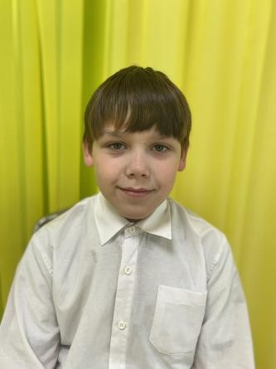
Игорь

Пол: Мужской
Цвет глаз: Серый Цвет волос: Темные Возраст: 11 лет
Регион: Ленинградская область

Возможные формы устройства:
Усыновление, Опека, Попечительство Группа здоровья: 3-ая группа здоровья Братья или сестры: есть

Характеристика
Игорь общительный, любознательный, придерживается распорядка дня, не спорит со старшими. Игорь очень спокойный и усидчивый мальчик. Старается в учебе. У Игоря есть младшая сестра, он о ней заботится.

Причина отсутствия родительского попечения матери:
свидетельство о смерти матери

Причина отсутствия родительского попечения отца:
письменное согласие отца на усыновление

